柳州市妇幼保健院医疗设备、维修采购比价公告
柳州市妇幼保健院就以下项目进行比价采购，邀请合格的供应商参与报价。
一、比价项目：
序号 | 项目名称 | 数量 | 单位 | 需 求
1 | 不锈钢整脊床 | 2 | 张 | 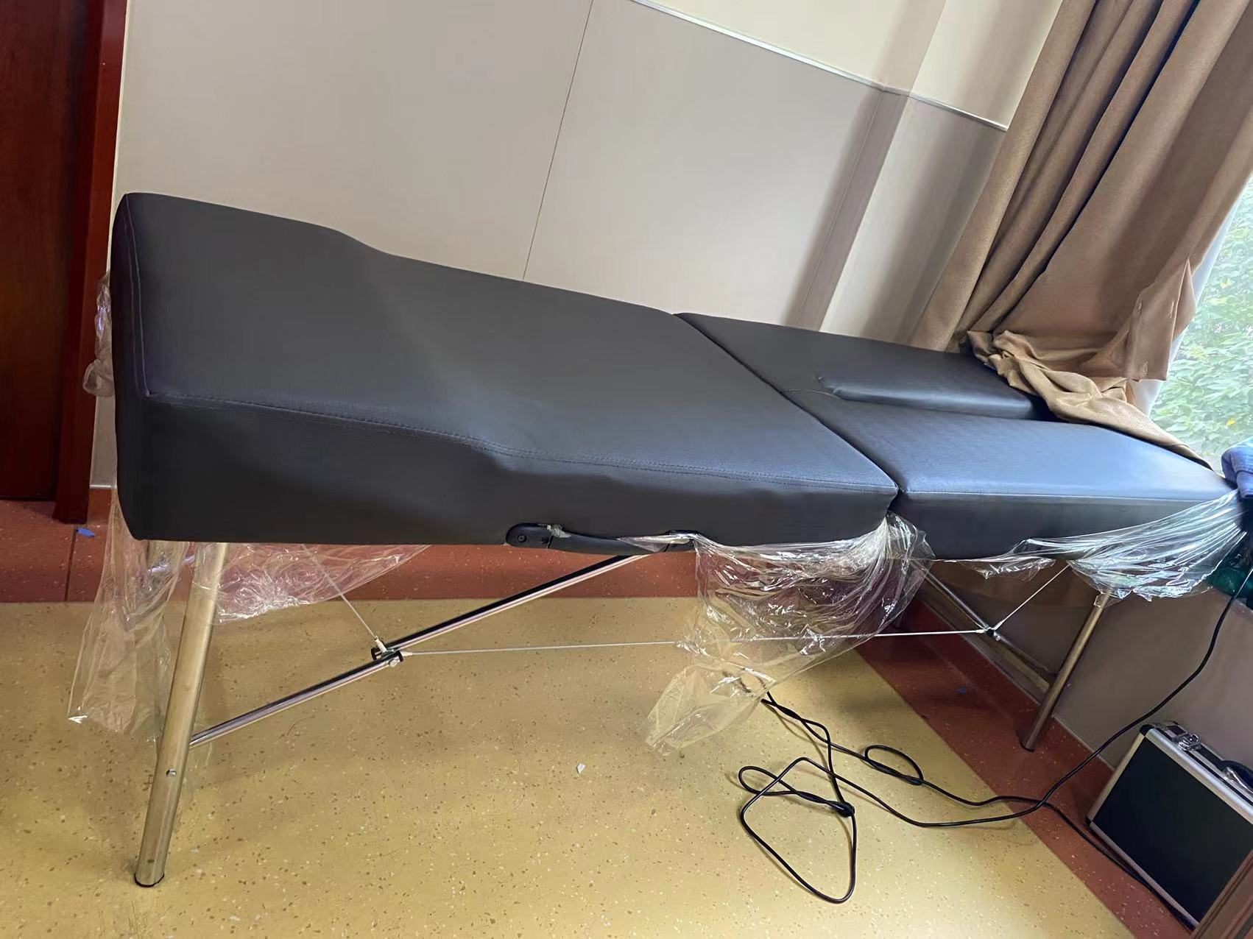  参考图：
2 | 多功能眼鼻仪 | 2 | 台 | 1、仪器机身采用进口PC材料，环保耐高温  2、眼罩海绵体及绑带，柔软舒适，贴合眼眶，无压迫
3 | 不锈钢下收车维修 | 1 | 项 | 器械框断裂、需焊接隔板和器械框
4 | 陪人椅维修 | 10 | 张 | 表皮破损，更换损坏表皮
5 | 城中检验科冰箱维修 | 1 | 项 | 品牌：中科美菱  故障：更换压缩机
6 | 城中磁共振空调维修 | 1 | 项 | 磁共振专用精密空调检修清洗
7 | 转运车维修 | 1 | 项 | 升降系统更换控制板
8 | 口腔科维修 | 1 | 项 | 清洗间增加1条中心空气管路
9 | 呼吸机维修 | 1 | 项 | 品牌：科曼；更换供气模块
10 | 产三区冰箱维修 | 1 | 项 | 更换温控器
二、供应商资格条件：
参加本项目报价的供应商应符合下列要求：
1、具有独立承担民事责任能力的，在中华人民共和国境内注册的法人或自然人。
2、具有良好的商业信誉及无行贿犯罪记录。
3、满足销售所投产品、提供服务的资质。
三、符合资格的供应商应当在2022年6月27日至2022年6月29日8:30-12:00，13：30-17:00（周六、周日除外）通过电子邮件或电话，了解项 目要求并报名。
四、截止时间：2022年6月29日17:00时。
五、联系方式：联系人：柳州市妇幼保健院医学装备科
联系地址：柳州市鱼峰区博园大道50号柳州市妇幼保健院柳东院区6号楼负一楼
电话：0772-2131236
邮箱：lzfysbk@126.com
柳州市妇幼保健院医学装备科
2022年6月27日

